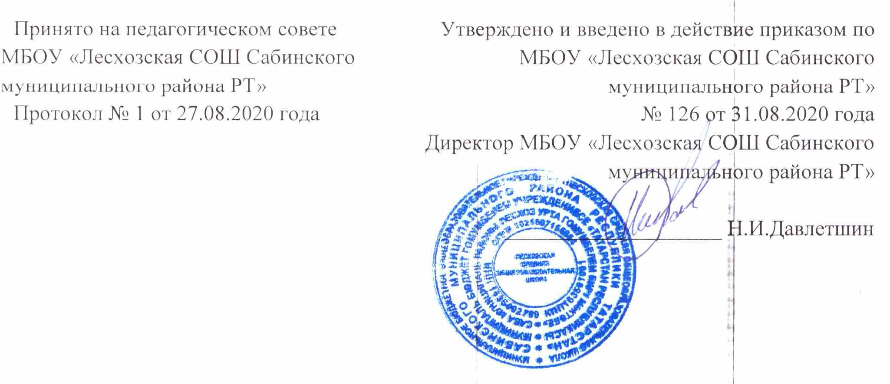

Положение
О проведении мониторинга планируемых метапредметных результатов обучения муниципальным бюджетным общеобразовательным учреждением «Лесхозская средняя общеобразовательная школа Сабинского муниципального района Республики Татарстан»

1. Общие положения

1.1. Настоящее положение разработано в соответствии со следующими нормативными документами:
- Федеральный закон от 29.12.2012 № 273-ФЗ "Об образовании в Российской Федерации";
- Федеральный государственный образовательный стандарт начального общего образования (далее – ФГОС НОО)
- Федеральный государственный образовательный стандарт основного общего образования (далее – ФГОС ООО)
- Порядок организации и осуществления образовательной деятельности по основным общеобразовательным программам – образовательным программам начального общего, основного общего и среднего общего образования, утвержденного Министерством образования и науки Российской Федерации от 30 августа 2013 г. N1015;
- Устав муниципального бюджетного общеобразовательного учреждения «Лесхозская средняя общеобразовательная школа Сабинского муниципального района Республики Татарстан»» (далее по тексту – Устав).
1.2. Положение определяет порядок проведения внутришкольного мониторинга с целью оценки достижения планируемых результатов освоения ООП НОО и ООП ООО в соответствии с ФГОС обучающимися МБОУ «Лесхозская СОШ» (далее по тексту – Учреждение).
1.3. Внутришкольный мониторинг представляет собой процедуры:
- оценки уровня достижения обучающимисяметапредметных результатов;
- оценки уровня достижения обучающимися предметных результатов;
- оценки уровня профессионального мастерства учителя, осуществляемого на основе административных проверочных работ, анализа посещенных уроков, анализа качества учебных заданий, предлагаемых учителем обучающимся;
- оценки уровня достижения той части личностных результатов, которые связаны с
оценкой поведения, прилежания, а также с оценкой учебной самостоятельности,готовности и способности делать осознанный выбор профиля обучения и предполагаеткомплексный подход, позволяющий вести оценку достижения обучающимися всех трёх групп результатов образования: личностных, метапредметных и предметных.
2. Цели и задачи мониторинга
2.1. Оценка динамики формирования уровня сформированности личностных, предметных и метапредметных результатов.
2.2. Контроль и корректировка формирования метапредметных результатов.
3. Предмет мониторинга
3.1. Личностные результаты.
3.2. Предметные результаты.
3.3. Метапредметные результаты.
4. Особенности мониторинга личностных результатов
4.1.В соответствии с требованиями ФГОС достижение личностных результатов не выносится на итоговую оценку обучающихся, а является предметом оценки эффективности воспитательно-образовательной деятельности Учреждения и образовательных систем разного уровня. Поэтому оценка этих результатов осуществляется в ходе внешних неперсонифицированных мониторинговых исследований. Инструментарий для них разрабатывается на основе ООП НОО и ООО и основывается на профессиональных методиках психолого-педагогической диагностики.
4.2. Во внутришкольном мониторинге в целях оптимизации личностного развития
учащихся возможна оценка сформированности отдельных личностных результатов,
проявляющихся в:
- соблюдении норм и правил поведения, принятых в Учреждении;
- участии в общественной жизни Учреждения, ближайшего социального окружения, страны, общественно-полезной деятельности;
- ответственности за результаты обучения;
- готовности и способности делать осознанный выбор своей образовательной траектории, в том числе выбор профессии;
- ценностно-смысловых установках обучающихся, формируемых средствами различных предметов в рамках системы общего образования.
4.3. Внутришкольный мониторинг организуется администрацией Учреждения и осуществляется классным руководителем преимущественно на основе ежедневных наблюдений в ходе учебных занятий и внеурочной деятельности и результатов портфолио, которые обобщаются в конце учебного года в виде характеристики.
4.4. Любое использование данных, полученных в ходе мониторинговых исследований, возможно только в соответствии с Федеральным законом от 17.07.2006 №152-ФЗ «О
персональных данных».
5. Особенности мониторинга предметных иметапредметных результатов
5.1. Мониторинг предметных результатов осуществляется на основе промежуточной аттестации. Учитель, администрация школы составляют необходимые контрольно-измерительные материалы согласно требованиям ФГОС НОО и ФГОС ООО с целью полного охвата предметной обученности обучающихся на уровнях «Обучающийся научится» и «Обучающийся получит возможность научиться»
5.2. Мониторинг метапредметных результатов направлен на оценку достижения планируемых результатов освоения основной образовательной программы, которые представлены в междисциплинарной программе формирования универсальных учебных действий (разделы «Регулятивные универсальные учебные действия», «Коммуникативные универсальные учебные действия», «Познавательные универсальные учебные действия»).
5.2 .Основным предметом оценки метапредметных результатов являются:
- способность и готовность к освоению систематических знаний, их самостоятельному
пополнению, переносу и интеграции;
- способность работать с информацией;
- способность к сотрудничеству и коммуникации;
- способность к решению личностно и социально значимых проблем и воплощению найденных решений в практику;
- способность и готовность к использованию ИКТ в целях обучения и развития;
- способность к самоорганизации, саморегуляции и рефлексии.
5.3. Мониторинг метапредметных результатов осуществляется администрацией Учреждения. Содержание и периодичность внутришкольного мониторинга устанавливается данным положением.
5.4. Инструментарий мониторинга строится на межпредметной основе и может включать диагностические материалы по оценке читательской грамотности, ИКТ- компетентности, сформированности регулятивных, коммуникативных и познавательных учебных действий.

6. Этапы осуществления внутришкольного мониторинга
6.1. Мониторинг включает три этапа:
6.1.1. Подготовительный:
- определение предмета мониторинга;
- постановка цели;
- определение критериев оценки результатов мониторинга;
- разработка инструментария для проведения мониторинга и механизма отслеживания;
- установка сроков проведения.
6.2.2. Практический:
- диагностика метапредметных результатов (комплексная диагностическая работа на межпредметной основе(для 1-4 классов), посредством которой оценивается сформированность промежуточных метапредметных результатов по итогам учебного года):
- читательская грамотность;
- ИКТ-компетентность;
- сформированность регулятивных, коммуникативных и познавательных учебныхдействий на основе наблюдений. В процессе мониторинга составляется карта наблюдений классного руководителя с отметками об усвоении обучающегося сновных параметров метапредметных достижений с итоговой отметкой «Усвоил» и «Не усвоил» (если менее 50%)
Данная диагностика проводится классными руководителями ежегодно в конце текущего учебного года во всех классах, реализующих ФГОС.
6.2.3. Аналитический:
- систематизация информации;
- анализ информации;
- разработка рекомендаций.

7. Состав группы мониторинга и распределение функциональных обязанностей
участников мониторинговых исследований
7.1. В состав группы мониторинга входят: зам. директора по УР, ВР,учителя – предметники, классные – руководители, родители, учащиеся.
7.2. Заместители директора по УР, ВР:
- разрабатывают и внедряют внутришкольную систему мониторинга;
- устанавливают порядок проведения мониторинга;
- анализируют результаты мониторинга;
- организуют методическое сопровождение мониторинга и вырабатывают общие рекомендации.
7.3. Классный руководитель:
- осуществляет диагностику личностных результатов учащихся и обобщает ее в конце учебного года в виде характеристики;
- доводит итоги мониторинга образовательных результатов освоения ООП НОО и ООО до сведения родителей (законных представителей) и учащихся;
- своевременно предоставляет информацию в группу мониторинга.
7.4. Учителя - предметники:
- осуществляют проверку диагностических работ, выполненных учащимися;
- фиксируют результаты в классных журналах, электронных журналах и дневниках
учащихся;
- оценивают и анализируют уровень достижений учащимися предметных и метапредметных результатов;
- своевременно предоставляют информацию в группу мониторинга.
- фиксирует полученные результаты в сводной таблице мониторинга.
7.5. Родители
- оказывают помощь в оформлении папки, в структурировании содержания папки;
- принимают участие в подготовке и проведении презентации портфолио, в его анализе и оценивании.
7.6. Учащиеся
- ведут работу по формированию и заполнению портфолио.
8. Итоги мониторинга
8.1. Итоги внутришкольного мониторинга используются в системе оценки образовательных достижений обучающихся.
8.2. Результаты мониторинга обсуждаются на заседаниях педагогического совета, ШМО, совещаниях при директоре (в необязательном порядке).
8.3. По результатам мониторинговых исследований разрабатываются рекомендации,
принимаются управленческие решения, издается приказ, осуществляется планирование и
прогнозирование реализации ООП НОО и ООО.

